今回も寝屋川流域総合治水施設が浸水被害を解消！
７月５日からの梅雨前線豪雨に対して、遊水地、寝屋川北部・南部地下河川、流域調節池、そして増補幹線によって、またも浸水被害が発生しませんでした。

◆貯留状況
今回の浸水被害戸数の比較
恩智川（花園）多目的遊水地
平成30年７月５日からの梅雨前線豪雨による浸水被害と、
平成７年に発生した同規模の豪雨のときの被害を比較したグラフです。
今回も2000戸以上の被害を解消できました。

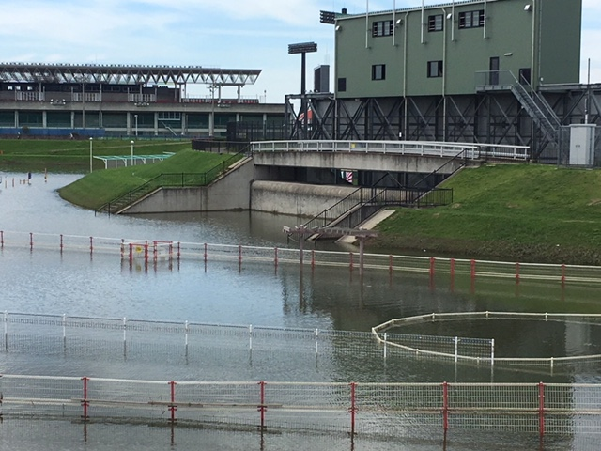

◆寝屋川流域における浸水被害戸数
※平成30年7月８日の浸水戸数は、平成30年７月８日時点の数値です。

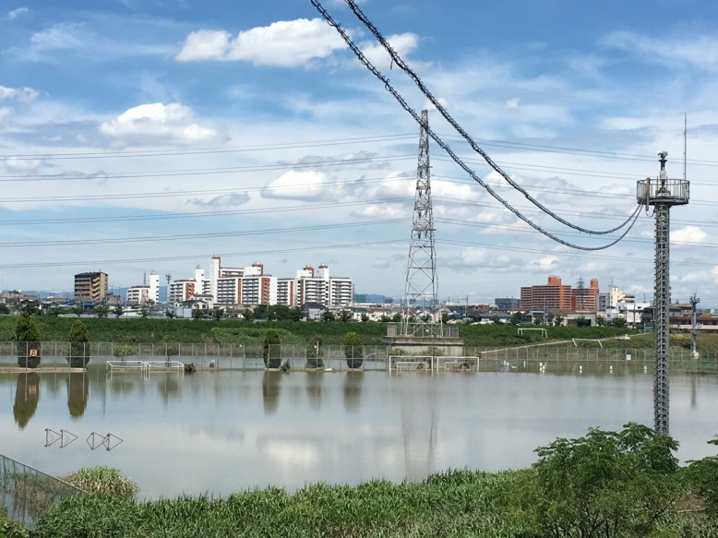
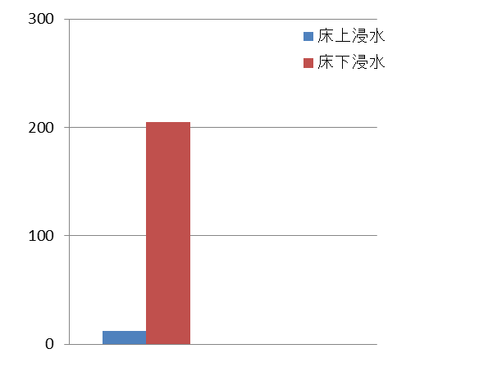
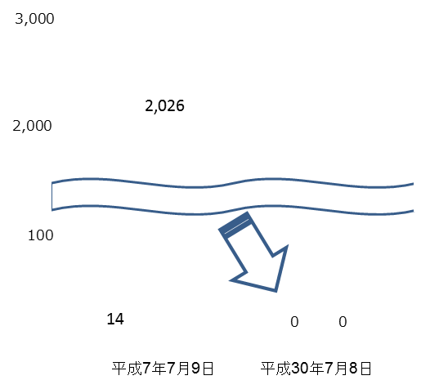
・時間最大雨量
30ミリ（流域内最大、星田）
・総雨量
278ミリ（流域内最大、星田）
寝屋川治水緑地
・時間最大雨量
32ミリ（流域内最大）
・総雨量
290ミリ（流域内最大）
戸数

◆貯留施設の稼働状況
寝屋川南部地下河川今川立坑
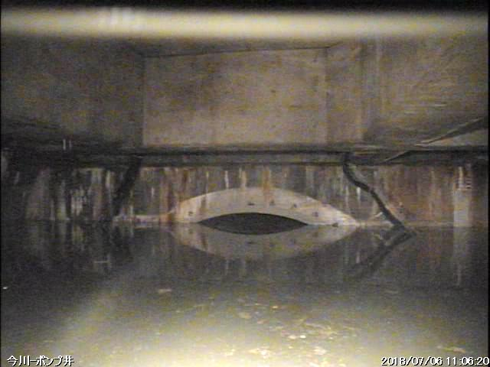
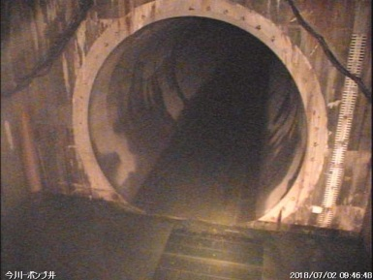
寝屋川水系改修工営所 東部流域下水道事務所
今川立坑（平常時）
※北部地下河川容量には増補幹線20万m3含む
※南部地下河川容量には増補幹線33万m3含む
※容量を超える実績は延べ実績値
今川立坑（平常時）
大阪府寝屋川水系改修工営所・大阪府東部流域下水道事務所

